3HAVO Natuurkunde H2 Elektriciteit Practicum
Proef D De transformator

Het gebeurt vaak dat de spanning van een spanningsbron te hoog of juist te laag is. In zo’n geval gebruik je een transformator. Met een transformator kun je de spanning omhoog of omlaag transformeren, terwijl er bijna geen elektrische energie verloren gaat.

Onderzoeksdoelen
- Wat zijn de eigenschappen van een transformator

Opstelling en benodigdheden
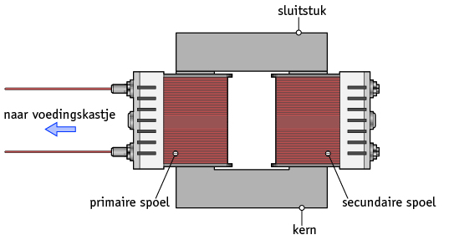 | Nodig:  voedingskastje  weekijzeren juk  weekijzeren sluitstuk  spoel met 300 windingen  spoel met 600 windingen  spanningsmeter of multimeter  staaf van koper of aluminium  snoeren

Uitvoering
- Bouw de eenvoudige transformator die in figuur 46 getekend is.
- Voer de vier onderzoeken uit die hierna worden beschreven.
(Stel bij alle onderzoeken het voedingskastje in op 6 V (~ of =))

Onderzoek 1
Onderzoek of het mogelijk is:
• om gelijkspanning te transformeren; JA / NEE
• om wisselspanning te transformeren. JA / NEE

Onderzoek 2
Onderzoek hoe je een spanning van 6 V omhoog kunt transformeren.
- Je kunt een spanning van 6V omhoog transformeren door

Onderzoek 3
Onderzoek hoe je een spanning van 6 V omlaag kunt transformeren.
- Je kunt een spanning van 6V omhoog transformeren door

Onderzoek 4
Onderzoek wat er gebeurt als je het sluitstuk weghaalt. Verandert de (secundaire) spanning dan, en zo ja, hoe? Wat gebeurt er als je het sluitstuk vervangt door een koperen of aluminium staaf?
- Het sluitstuk van weekijzer zorgt ervoor dat

Conclusie
Beantwoord de onderzoeksvraag
- De eigenschappen van een transformator zijn

